Univerzita Palackého v Olomouci, Pedagogická fakulta , Učitelství 1.stupně

Seminární práce

Hláskové skupiny DĚ, TĚ, NĚ; BĚ, PĚ, VĚ
(mimo morfologický šev); MĚ
Didaktika mateřského jazyka A

Vypracovala: Magdalena Planičková
2. ročník
U1ST

3.5. 2014 v Olomouci

Doplňovací cvičeni:
Víd-l jsem d-cko. Byl zatížen d-dičnou chorobou. Pocházela z d-diny. Co se s tím d-láš? Oči t-kaly z otce na syna. Líbí se mi královna t-lesná stráž. Měla cizí t-lísko v oku. To se mi n-jak nelíbí. Každý se n-kdy zmýlí. N-kudy se k cíli dostaneme. Byl zapomnětlivý až b-da. Šli na ob-d. Na kole ob-l všechny příbuzné. Pikolík b-hal od hosta k hostu. Ob-dnal jsem si ob-d. Slečna na obrázku byla značně ob-mná v pase. Bojoval s v-trnými mlýny. Zav-třila nebezpečí. Kdo ví, co v tom v-zí. V-li do průjezdu. Upadla do bezv-domí. Zv-dav- jsem se rozhlížel kolem sebe. Vrátil se než by p-t napočítal. Neustále p-l o dívčí kráse. Nosil samé p-tky. Dědeček kouříval p-novku. P-ší zóna byla otevřena. Vrať se zp-t. Nerozum-la tomu. Na stáří osam-la. Tam-jší zvyky již neznám. Obdivuji moderní um-ní. Tvářila se lakom-. Chová se jako nám-síčník. Pozorovali zatm-ní M-síce. Musíme se zde nějak sm-stnat.

KAMIŠ, Karel. Procvičujeme pravopis podle pravidel ve škole i doma: [pro žáky základních a středních škol všech typů]. Vyd. 1. Praha: Fortuna, 1994, 103 s. ISBN 80-716-8099-0.

Psi zav-třili stopu, kovářský m-ch, učí se soukrom- n-mecky, nam-ř polom-r, deska na spisovatelov- rodném dom-, v silážní jám-, sb-h dětí před školou, rozbitý teplom-r, jednej rozum-, p-na do koupele, jeho obličej je mi pov-domý, přímá úm-rnost, sv-t patří nám, zřejm- se zmýlíš, vým-na bytu, ohrom- se bavil, um-la skv-le vařit, choval se nerozum- a svéhlav-, o žáb- na prameni, tam-jší obyvatel, železniční náv-ští, rozp-tí křídel, všechno už zapom-l, bude prom-nlivo, sm-šný člověk.

KOUŠOVÁ, Noemi. Nový souboj s pravopisem. 1. vyd. Praha: TRIZONIA, s.r.o., 1996, 189 s. ISBN 80-855-7332-6.

Zapom-tlivost, uzem-ní, příjem-, zřejm-, vzpom-l, ob-d, tam-jší, strm-, sp-ch, nejznám-jší, nejvýznam-jší, tajem-, zp-v, jem-, v-dec, zm-na, sm-nárna, samozřejm-,zatm-ní Slunce,
p-st, skrom-, p-na, vyp-tí, sep-tí, nezm-rný, uskrom-ní, klam-, porozum-ní, m-nič, ob-živo, sv-sit, ohrom-, upřím-, b-žec, úsm-v, zahřm-ní, vzájem-, v-zení, přímá um-ra, zám-rně,
m-síčník, lakom-, sm-šně, prom-nlivost, zam-stnání, dojem-, odm-na, setm-lý, ztem-lá noc, p-stění, dozv-dět se, střídm-, zdrav-, slam-nka, ob-dnávka, ob-ť, ob-hnout, v-dom-, v-c,
v-dět, p-šina, ob-d, ob-žnice, ob-tí, v-tev, utkv-t,dom-nka, pom-nka, rozum-, soukrom-.

DEMLOVÁ, Emílie. Praktická cvičení z českého jazyka. Vyd. 2., upr. a rozš. Ostrava: Ostravská univerzita, 1995, 178 s. Učební texty Ostravské univerzity. ISBN 80-704-2433-8.

Za um-lecké dílo se často platí celé jm-ní. Honzu čekala velká odm-na. M-síc svítí. Bude se m-nit počasí. Jirka um-l dobře hrát kopanou. Na obloze se ob-vily hvězdy. Jitka se stále sm-je. Dvakrát m-ř a jednou řež. Ob-vila se duha. Zp-v se všem líbil. B-hali jsme stále dokola. Jíšku mícháme m-chačkou. Kam sp-cháte? V-říš mi to? Jaký máte ve škole
prosp-ch? Po obloze pluly b-lavé mráčky. Jabloň byla samý kv-t. Sv-tla na ulici zhasla. D-včátko m-lo na hlav- v-nec z polních kv-tin. Nesm-jte se stále. Na líp- sed-la p-nkava. Její zp-v byl velmi p-kný. Chceš-li mít usp-ch, musíš být trp-livý.

STYBLÍK, Vlastimil, Zdeňka DVOŘÁKOVÁ a Jiřina VITVAROVÁ. Cvičení z pravopisu pro malé školáky. 1. vyd. Praha: Státní pedagogické nakladatelství, 1991, 252 s. Pomocné knihy pro žáky (Státní pedagogické nakladatelství). ISBN 80-042-3690-1.

Diktát:
V knihovně mám hodně pěkných knížek. Udržuji je v čistotě. Ve třídě máme na oknech květiny. Pěstujeme je v koutku přírody. Na věži bijí hodiny poledne. Po obědě si půjdeme hrát na hřiště. Venku je pěkně teplo. O prázdninách si můžeme přispat.Vojtěch přišel pozdě do školy. Tobě se to směje, když máš už napsaný úkol. Na stromě seděl kropenatý ptáček. Každé ráno chodím pěšky. Jdu pěšinou od nás až ke škole. Někdy spěchám, protože nechci přijít pozdě. V poledně obědvám ve školní jídelně. Večer v 9 hodin chodím spát. Tatínek v pokoji zhasne světlo.

STYBLÍK, Vlastimil, Zdeňka DVOŘÁKOVÁ a Jiřina VITVAROVÁ. Cvičení z pravopisu pro malé školáky. 1. vyd. Praha: Státní pedagogické nakladatelství, 1991, 252 s. Pomocné knihy pro žáky (Státní pedagogické nakladatelství). ISBN 80-042-3690-1.

Korektura textu:
Větve stromu se na jaře zazelenaly. Buď už přece rozumější. Tamější pracovníci odjeli. Měl pro ni porozumění. Pes zavětřil stopu. Na závěr roku ocenili nejvýznamější objevy. Obědnal si polévku a brambory s masem. Myslím to upřímně. Buď pamětlivý svého slibu. Můj přítel je velmi zapomnětlivý. Oběl několik domů. Opět objetoval za knihy všechny své peníze. Na nebi právě vyšly hvězdy. Děvčata vila vjenečky. Její objetí bylo velmy chladné.
Na nebi právě vyšly hvjezdy.

BERGEROVÁ, Růžena. Cvičení z českého jazyka. Praha: Paseka, 1994. ISBN 80-851-9273-X.

Dplňovací svičení se souřadnicemi:
 | a | b | c | d | e | f | g | h | ch
1 | m-na | m-chýř | m-řít | úsm-v | sm-r | nám-stí | um-t | zem- | zm-na
2 | krásn- | radostn- | n-kdo | n-mý | zán-t | jehn- | vin-ta | úpln-k | třešn-
3 | ned-le | d-lník | pozd- | ud-lat | d-da | d-kovat | vid-t | d-lit | d-lo
4 | p-na | zp-v | p-kný | p-nkava | p-šina | p-tka | úsp-ch | nap-tí | op-t
5 | hřm-ní | pom-nka | um-ní | význam- | zapom-l | dom-nka | jem- | zřejm- | příjem-
6 | ob-ť | ob-m | b-hat | b-lásek | ob-t | ob-d | ob-tí | ob-v | sb-r
7 | v-čn- | v-tev | v-zd | zv-st | sv-sit | v-c | v-ž | ov-řit | v-m
8 | t-lo | št-ně | kot- | sout-ž | hřišt- | t-žba | dít- | t-šit se | ošt-p

Grafická cvičeni:
Obrázek:
Doplň a podle pokynů vybarvi:
B – fialová V – žlutá D – modrá P – růžová M – oranžová T – zelená N – červená
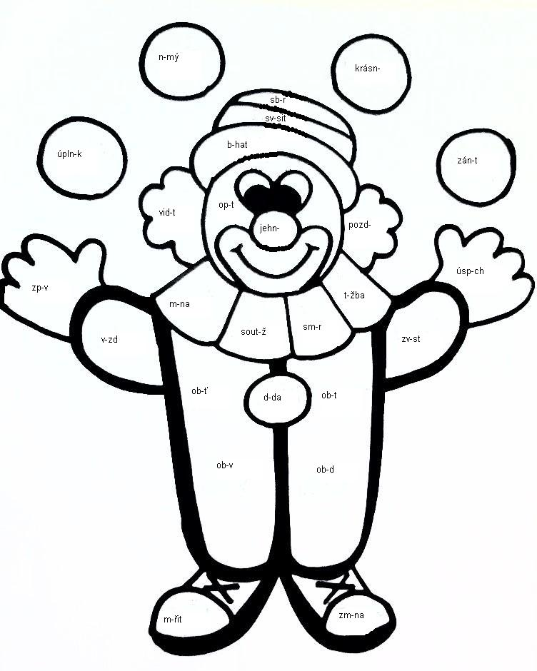

Křížovka:
Řešení:
1. úsměv, 2. němá, 3. pěna, 4. světlo, 5. pěvec, 6. neděle, 7. běduje, 8. těsto, 9. oběd, 10. sukně, 11. hřiště, 12. měna, 13. dědeček, 14. hvězdy
Tajenka:
Vánoce jsou tady

Didaktická hra:
Pexeso
Žáci si zábavnou formou procvičují slova se skupinami dě, tě, ně, bě, pě, vě, mě. Hra je založena na stejném principu jako pexeso, jen dvojici netvoří 2 identické obrázky, ale obrázek a název věci na obrázku. Kartičky jsou černobílé, aby si je mohli žáci sami vybarvit. Žák obrátí kartičku s obrázkem, řekne, co vidí, a snaží se najít kartičku s daným názvem. Sbírá dvojice a kdo má víc – vyhrává.

1. Nejprve si žáci vybarví obrázky.
2. Papír, na kterém jsou kartičky s názvy věcí na obrázku, podlepíme barevným papírem, abychom poté rozlišili kartu s názvem a kartu s obrázkem.
3. Rozstříháme.
4. Zalaminujeme.
5. Hrajeme jako pexeso.
* 1. Obrátíme kartičku, která má bílý rub. 2. Obrátíme kartičku, která má barevný (podlepený) rub.
6. Je dobré si hru rozdělit na polovinu. Při ověřování jsme zjistili, že je docela zdlouhavá.

Didaktická hra - dě, tě, ně, bě, pě, vě, mě. www.dumy.cz [online]. 28.3.2012, [cit. 4.5.2014]. Dostupný pod licencí Creative Commons CC-BY-NC-SA z WWW: <http://dumy.cz/material/13337-didakticka-hra-de-te-ne-be-pe-ve-me>.

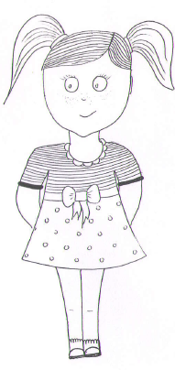
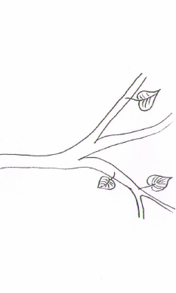 | 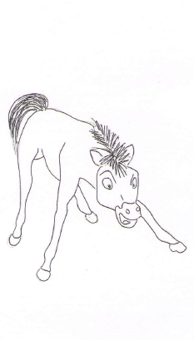
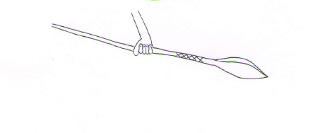 | 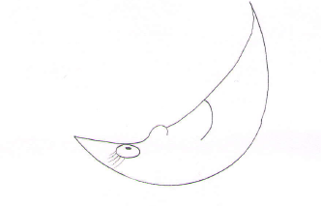
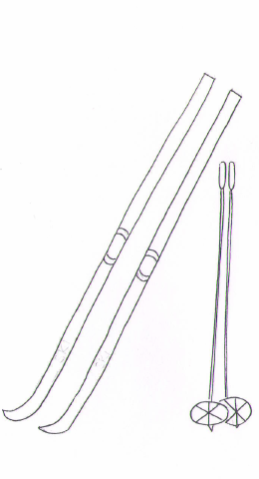 | 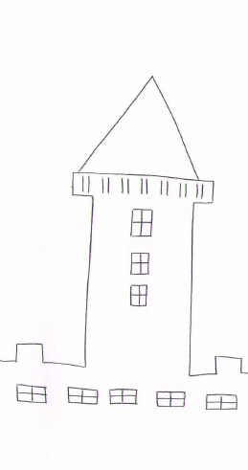
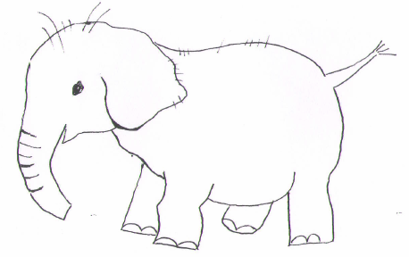 | 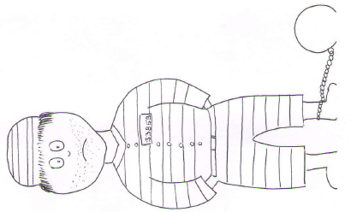
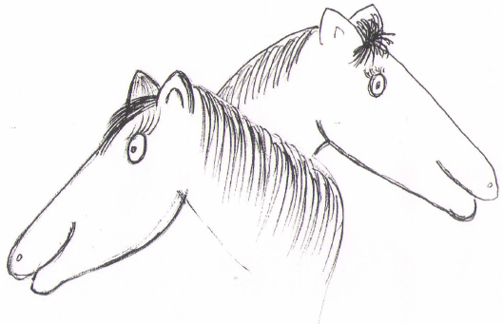 | 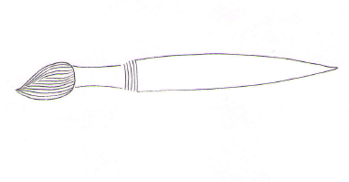
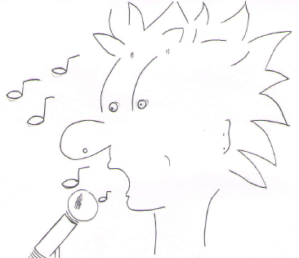 | 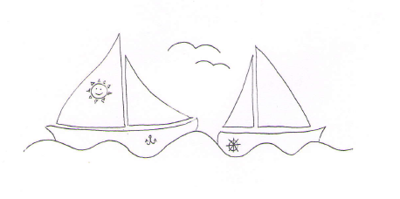
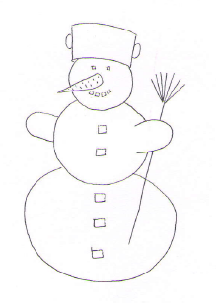 | 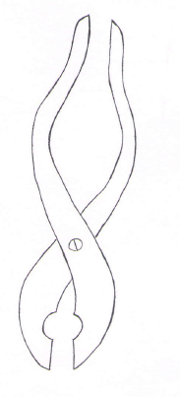
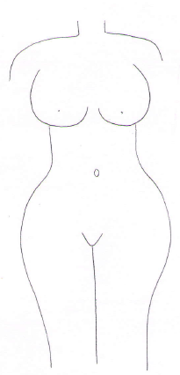 | 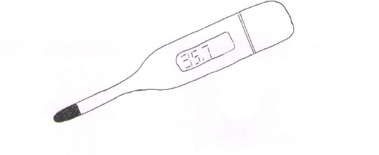
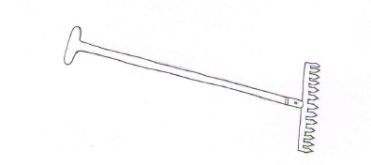 | 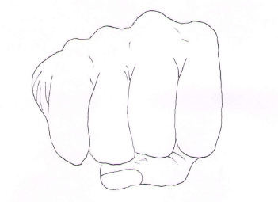
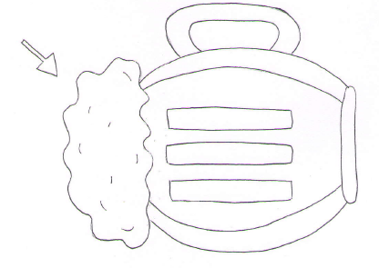 | 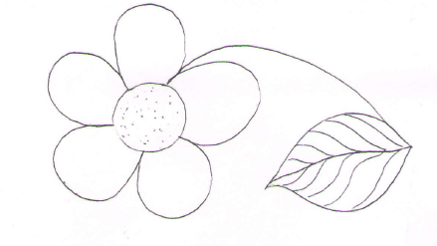
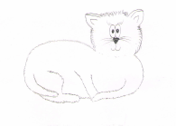 | 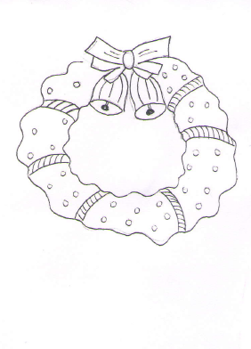
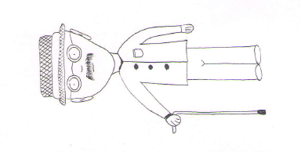 | 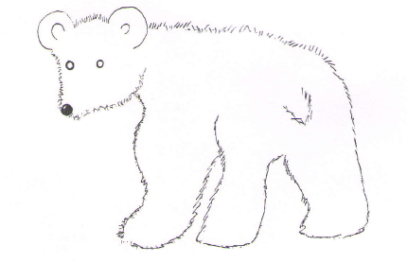
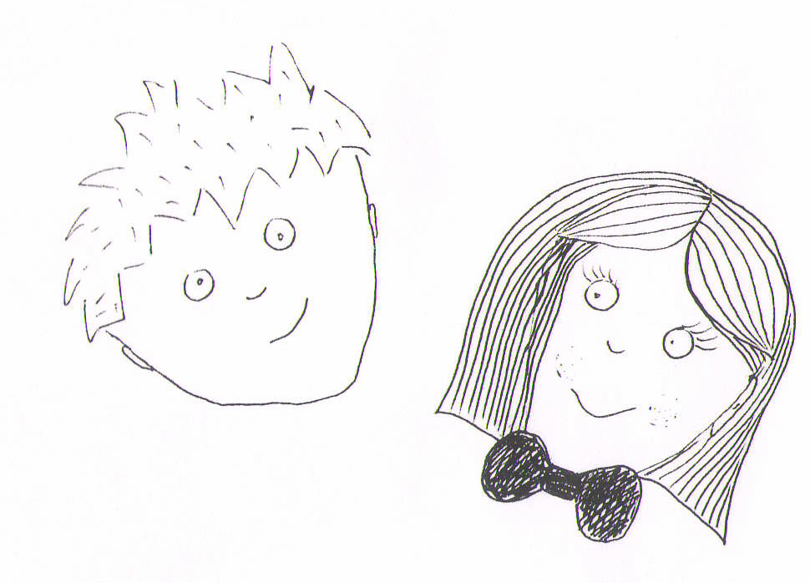 | 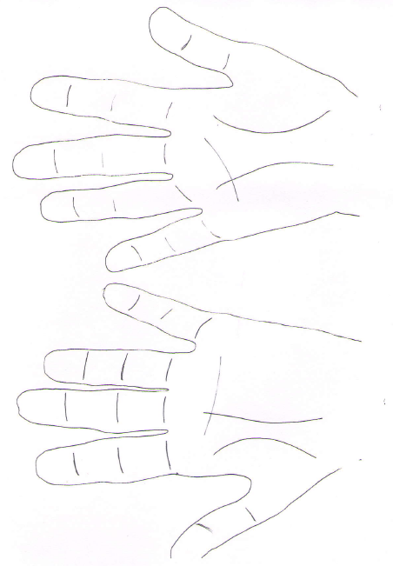

děvče | pětka
větev | hříbě
oštěp | měsíc
běžky | věž
slůně | vězeň
koně | štětec
zpěvák | lodě
sněhulák | kleště
tělo | teploměr
hrábě | pěst
pěna | květina
kotě | věnec
dědeček | medvídě
děti | dlaně

